Backend:

# Database Schema Diagram

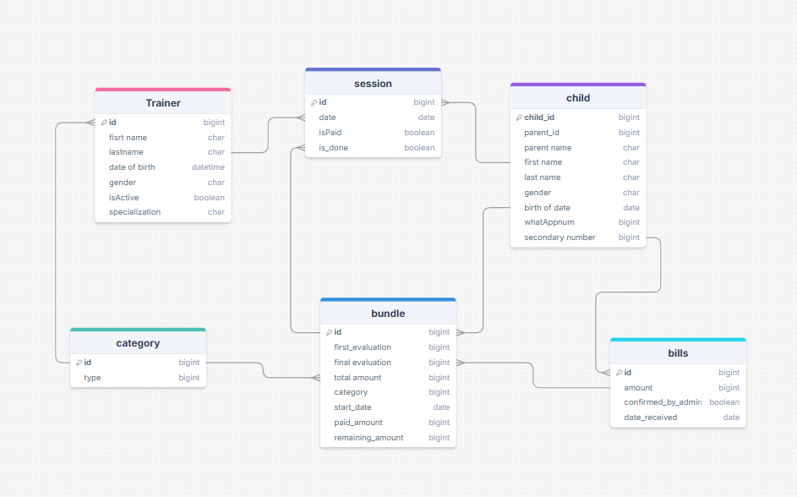

# المستخدمين و الصلاحيات :

Admin:

* ما يخص الطفل :

1. اضافة الطفل
2. تعديل معلومات الطفل
3. استقبال الدفعات و تاكيدها
4. تحديد المواعيد الخاصة بالطفل
5. تغير المواعيد بحال الطلب
6. اصدار التقارير الخاصة بحالة الطفل
7. مشاهدة ملف الطفل و الباقات الخاصة به والتقييم لكل باقة خاصة بالطفل.

* ما يخص المدرب:

1. اضافة المدربين
2. تعيين الجلسات الخاصة لكل مدرب او التعديل عليها
3. إصدار التقارير
4. حذف المدربين (soft delete)
5. مشاهدة ملف المدرب(عدد الجلسات ., عدد الأطفال , الجلسات المسجلة )

المدرب:

الصلاحيات الممنوحة للمدرب

* مشاهدة الجلسات المعينة له و يمكن طلب تأجيل عليها
* تسجيل الدخول
* مشاهدة ملف الطفل المعين له (العمر , الجنس, المشكلة , الباقة السابقة ان وجدت و المدرب المشرف عليه سابقاً)
* تقييم الطفل النهائي بعد الجلسة الاخيرة (الثامنة كما تم تحديده سابقاً )

الصفحات و الصلاحيات

تسجيل الدخول :

ممنوح للادمن و المدرب باختلاف الصلاحيات لكل منهما

تسجيل الحساب :

يتم من خلال الادمن فقط و تعيين كلمات السر وتغييرها من خلال الادمن فقط

تسجيل الطفل :

الصلاحية الممنوحة للادمن فقط

ملف الطفل المالي :

الصلاحية الممنوحة للادمن فقط

صفحات تقييم الطفل:

يمكن للادمن مشاهدتها التعديل ممنوح فقط للمدرب

صفحة ملف المدرب:

الاضافة و التعديل و المشاهدة ممنوحة للادمن فقط

يمكن للمدرب مشاهدة المعلومات فقط

Admin Dashboard:

مشاهدة المعلومات و قراءة الاشعارات ممنوحة للادمن فقط

لوحة الطفل :

الصلاحية للادمن للمشاهدة و التعديل

الصلاحية الممنوحة للمدرب المشاهدة فقط

Validation:

ملف الطفل :

معلومات يجب ان تكون موجودة في ملف الطفل ولا يمكن اكمال التسجيل بدونها

* الاسم الاول والاخير
* تاريخ الميلاد
* الجنس
* رقم الهوية
* رقم هوية ولي الامر
* صلة القرابة
* رقم الواتساب(يجب ان يكون واتس لضمان وصول المعلومات)

اختياري:

الرقم الاخر للتواصل

ملف المدرب :

المعلومات الاساسية

* الاسم
* العمر
* التخصص
* الجنس

التقييم :

التقييم عند الجلسة الاخيرة ضروري ولا يمكن انهاء الجلسة بدون التقييم النهائي